Инструкция по отключению «TLS 1.3 post-quantum key agreement»
После обновления Google Chrome версии 124.0.6367.61 и Edge версии 124.0.2478.51, функция "TLS 1.3 Hybridized Kyber Support" была изменена с отключенного состояния на включенное. Эта функция добавила поддержку нового квантово-устойчивого механизма инкапсуляции X25519Kyber768. В результате этого изменения пакет "Client Hello" при согласовании TLSv1.3 стал значительно больше обычного MTU-пакета, вследствие чего пакет нужно фрагментировать.
Это изменение увеличивает время загрузки веб-страниц, в некоторых случаях страницы не загружаются полностью.
Для решения указанной проблемы необходимо отключить поддержку TLS 1.3 с гибридным алгоритмом «Kyber»:
Браузер Chrome:
- Введите chrome://flags/ в адресной строке Браузере Chrome.
- Наберите в поиске “kyber”.
- Найдите настройку “TLS 1.3 post-quantum key agreement” и выберите значение Disabled.
- Нажмите Relaunch (Перезапустить).
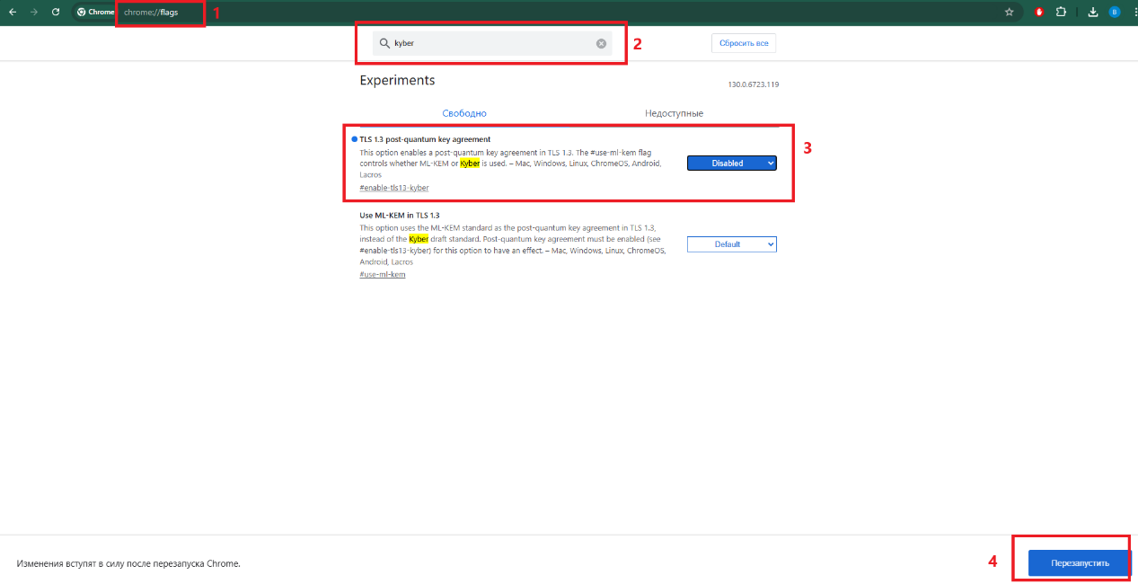

Edge:
- Введите edge://flags/ в адресной строке Edge.
- Наберите в поиске “kyber”.
- Найдите настройку “TLS 1.3 post-quantum key agreement” и выберите значение Disabled.
- Нажмите «Relaunch» (Перезапустить).
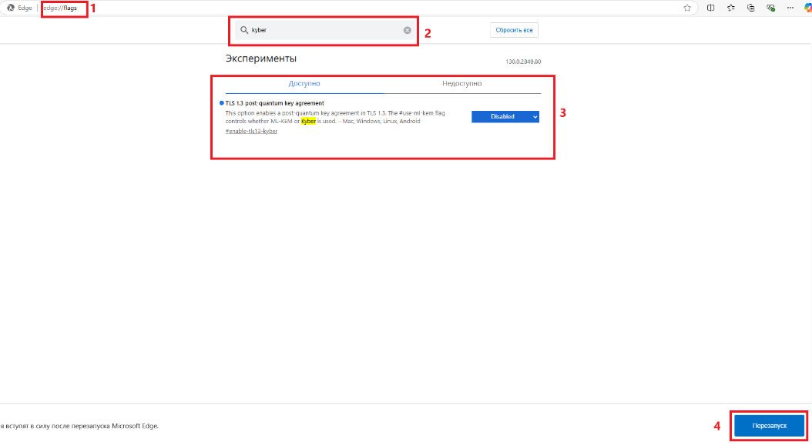

Инструкция по отключению QUIC
При выходе ошибки «ERR_QUIC_Protocol_ERROR» в браузере Google Chrome необходимо отключить поддержку QUIC
Браузер Chrome:
- Введите chrome://flags в адресной строке Браузере Chrome.
- Наберите в поиске “Experimental QUIC protocol”.
- Найдите настройку “Experimental QUIC protocol” и выберите значение Disabled.
- Нажмите Relaunch (Перезапустить).

